
ГОСУДАРСТВЕННЫЙ СТАНДАРТ СОЮЗА ССР
АРМАТУРНЫЕ И МОНТАЖНО-СТЫКОВЫЕ ИЗДЕЛИЯ ЖЕЛЕЗОБЕТОННЫХ ПЛИТ ДЛЯ АЭРОДРОМНЫХ ПОКРЫТИЙ
КОНСТРУКЦИЯ
ГОСТ 25912.4-91
ГОСУДАРСТВЕННЫЙ СТРОИТЕЛЬНЫЙ КОМИТЕТ СССР
Москва

ГОСУДАРСТВЕННЫЙ СТАНДАРТ СОЮЗА ССР
АРМАТУРНЫЕ И МОНТАЖНО-СТЫКОВЫЕ
ИЗДЕЛИЯ ЖЕЛЕЗОБЕТОННЫХ ПЛИТ ДЛЯ ГОСТ
АЭРОДРОМНЫХ ПОКРЫТИЙ 25912.4-91
Конструкция
Structure fittings and mounting products
of reinforced concrete slabs for aerodrome pavement.
Structure
Дата введения 01.01.92
Настоящий стандарт распространяется на арматурные и монтажно-стыковые изделия предварительно напряженных железобетонных плит ПАГ, предназначенных для устройства сборных аэродромных покрытий, — ПАГ-14 по ГОСТ 25912.1, ПАГ-18 по ГОСТ 25912.2 и ПАГ-20 по ГОСТ 25912.3 и устанавливает конструкцию указанных арматурных и монтажно-стыковых изделий.
1. Форма и размеры арматурных изделий должны соответствовать приведенным на черт. 1, монтажно-стыковых изделий — из черт. 2.
2. Спецификация и выборка арматурной стали на арматурные и монтажно-стыковые изделия приведены в табл. 1 и 2.
3. Монтажно-стыковые изделия следует изготовлять из арматурной стали класса А-1 марок Ст3пс и Ст3сп. Для плит, предназначенных для применения в районах с расчетной температурой наиболее холодной пятидневки (СНиП 2.01.01) ниже минус 40°С, а также для плит, погрузочно-разгрузочные работы с которыми или монтаж их возможны при температуре ниже минус 40°С, применение стали марки Ст3пс не допускается. Марку арматурной стали оговаривают в заказе плит.
Для монтажно-стыковых изделий М2а, М2б, М4а и М4б следует применять стальную полосу общего назначения нормальной точности прокатки по ГОСТ 103 из стали Ст3пс5—1, свариваемой. Полоса должна удовлетворять требованиям ГОСТ 535.
4. Соединения стержней — по ГОСТ 14098.
5. В сетках должны быть сварены все пересечения стержней.
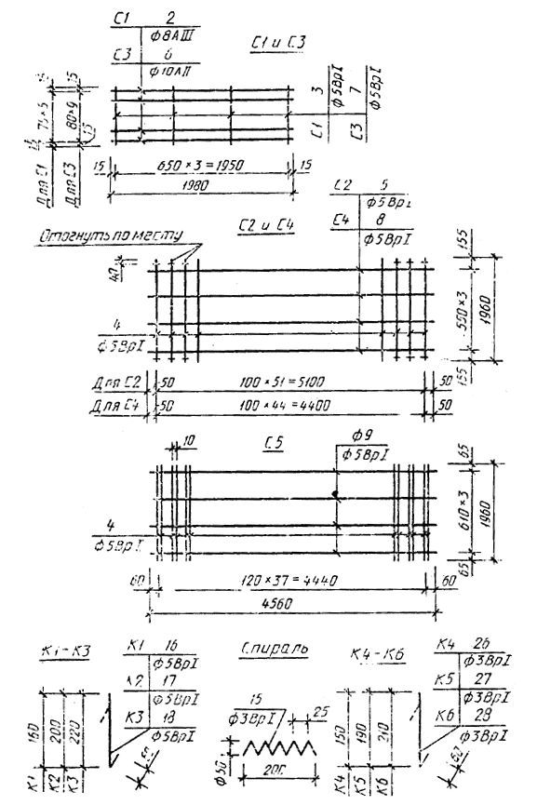
Черт. 1
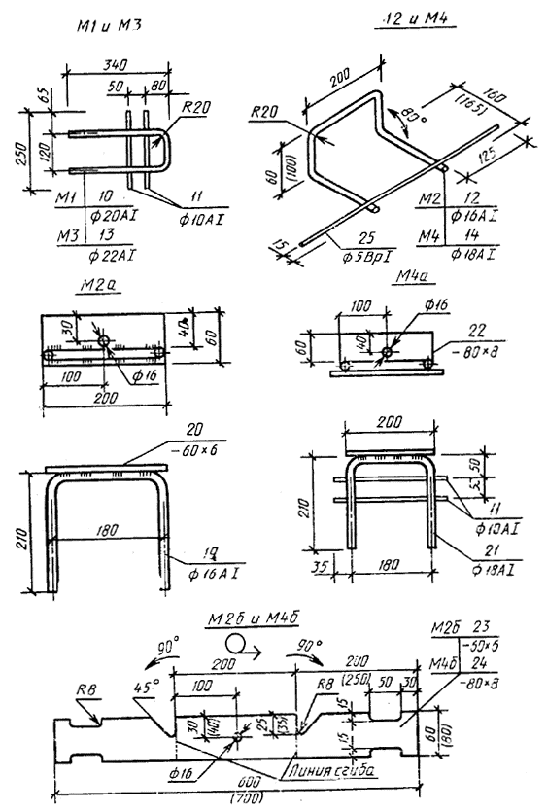
В скобках указаны размеры для М4 и М4б
Черт. 2
Таблица 1
Марка | Пози | Сече | Длина, |  | Общая | Выборка стали на изделие
изделия | ция | ние | м | Число | длина, м | Сечение | Длина, м | Масса, кг
 | 2 | ∅8АIII | 1980 | 6 | 11,88 | ∅8АIII | 11,88 | 4,70
С1 | 3 | ∅5ВрI | 405 | 4 | 1,62 | ∅5ВрI | 1,62 | 0,23
 |  |  |  |  |  |  | Итого: | 4,93
 | 4 |  | 1960 | 52 | 101,92 | 05Вр1 |  | 17,67
С2 | 5 | ∅5ВрI | 5200 | 4 | 20,80
 | 6 | ∅10АII | 1980 | 10 | 19,80 | ∅10АII | 19,80 | 12,22
С3 | 7 | ∅5ВрI | 750 | 4 | 3,00 | ∅5ВрI | 3,00 | 0,43
 |  |  |  |  |  |  | Итого: | 12,65
 | 8 |  | 4500 | 4 | 18,00 | ∅5ВрI | 106,20 | 15,29
C4 | 4 | ∅5ВрI | 1960 | 45 | 88,0
 | 4 |  | 1960 | 76 | 148,96 | ∅5ВрI | 167,20 | 24,08
C5 | 9 | ∅5ВрI | 4560 | 4 | 18,24
Спираль | 15 | ∅3ВрI | 1250 | 1 | 1,25 | ∅3ВрI | 1,25 | 0,065
К1 | 16 |  | 220 |  | 0,22 | ∅5ВрI | 0,22 | 0,032
К2 | 17 | ∅5ВрI | 260 |  | 0,26 | ∅5ВрI | 0,26 | 0,037
К3 | 18 |  | 280 | 1 | 0,28 | ∅5ВрI | 0,28 | 0,040
К4 | 26 |  | 210 |  | 0,21 | ∅3ВрI | 0,21 | 0,011
К5 | 27 | ∅3ВрI | 250 |  | 0,25 | ∅3ВрI | 0,25 | 0,013
К6 | 28 |  | 270 |  | 0,27 | ∅3ВрI | 0,27 | 0,014
Примечания:
1. В арматурной сетке С3 допускается замена стержней поз. 6 10∅10АII на 15∅8АII или 15∅8АIII с шагом стержней в сетке 50 мм.
2. При применении в сетках арматурной стали класса Ат-IIIС ее диаметр, длину и расход стали следует принимать одинаковыми с арматурной сталью класса А-III.
Таблица 2
Марка | Пози | Сече | Длина, |  | Общая | Выборка стали на изделие
изделия | ция | ние | м | Число | длина, м | Сечение | Длина, м | Масса, кг
 | 10 | ∅20АI | 800 | 1 | 0,80 | ∅20АI | 0,80 | 1,98
М1 | 11 | ∅10АI | 250 | 2 | 0,50 | ∅10АI | 0,50 | 0,31
 |  |  |  |  |  |  | Итого: | 1,91
 | 12 | ∅16АI | 640 | 1 | 0,64 | ∅16АI | 0,64 | 1,01
М2 | 25 | ∅5ВрI | 450 | 1 | 0,45 | ∅5ВрI | 0,45 | 0,065
 |  |  |  |  |  | Итого: |  | 1,08
 | 13 | ∅22АI | 800 | 1 | 0,80 | ∅22АI | 0,80 | 2,38
М3 | 11 | ∅10АI | 250 | 2 | 0,50 | ∅10АI | 0,50 | 0,31
 |  |  |  |  |  |  | Итого: | 2,69
 | 14 | ∅18АI | 730 | 1 | 0,73 | ∅18АI | 0,73 | 1,46
М4 | 25 | ∅5ВрI | 450 | 1 | 0,45 | ∅5ВрI | 0,45 | 0,07
 |  |  |  |  |  |  | Итого: | 1,53
 | 19 | ∅16АI | 600 |  | 0,60 | ∅16АI | 0,60 | 0,95
М2а | 20 | ⎯60×6 | 200 | 1 | 0,20 | ⎯60×6 | 0,20 | 0,57
 |  |  |  |  |  |  | Итого: | 1,52
 | 11 | ∅10АI | 250 | 2 | 0,50 | ∅10АI | 0,50 | 0,31
 | 21 | ∅18АI | 600 |  | 0,60 | ∅18АI | 0,60 | 1,20
М4а | 22 | ⎯80×8 | 200 | 1 | 0,20 | ⎯80×8 | 0,20 | 1,00
 |  |  |  |  |  |  | Итого: | 2,51
М2б | 23 | ⎯60×6 | 600 | 1 | 0,60 | ⎯60×6 | 0,60 | 1,70
М4б | 25 | ⎯80×8 | 700 | 1 | 0,70 | ⎯80×8 | 0,70 | 3,52
Примечание. Допускается изготовление стыковых изделий М2 на М4 без поз. 25, если применяемый способ крепления этих изделий в форме обеспечивает их проектное положение в плите.
6. Технические требования, правила приемки и методы контроля арматурных и монтажно-стыковых изделий — по ГОСТ 25912.0.
7. Применение арматурных и монтажно-стыковых изделий в плитах ПАГ — по ГОСТ 25912.1-ГОСТ 25912.3.
ИНФОРМАЦИОННЫЕ ДАННЫЕ
1. РАЗРАБОТАН И ВНЕСЕН Министерством обороны СССР
разработчики
Б. И. Демин, канд. техн. наук (руководитель темы); В. А. Долинченко, канд. техн. наук; Н. Б. Васильев, канд. техн. наук, К. Д. Жуков; В. М. Скубко
2 УТВЕРЖДЕН И ВВЕДЕН В ДЕЙСТВИЕ Постановлением Государственного строительного комитета СССР от 12.03.91 № 8
3. ВЗАМЕН ГОСТ 25912.3-83
4. ССЫЛОЧНЫЕ НОРМАТИВНО-ТЕХНИЧЕСКИЕ ДОКУМЕНТЫ
Обозначение НТД, на который дана ссылка | Номер пункта
ГОСТ 103-76 | 3
ГОСТ 535-88 | 3
ГОСТ 14098-85 | 4
ГОСТ 25912.0-91 | 6
ГОСТ 25912.1-91 | Вводная часть; 7
ГОСТ 25912.2-91 | Вводная часть; 7
ГОСТ 25912.3-91 | Вводная часть; 7
СНиП 2.01.01-82 | 3

